シリーズ ２３１
高めよう！人権意識 心のかけ橋 問い合せ：人権・生涯学習課（電話：９２８－１００６）
いつまでも住み続けたいまちに ～ 私から始める人権尊重 ～

人権とは？
私たちは「自分の能力や個性を生かして働きたい」「健康で文化的な生活がしたい」など、さまざまな願いをもっています。誰もが生まれながらに持っている幸せに生きていくための権利が「人権」です。
しかし、私たちの周りには女性や子ども、高齢者、障がい者、外国人、同和問題などに関わるさまざまな人権問題が存在しています。

インターネット上での人権侵犯
近年では高度情報化社会において、インターネットやスマートフォンなどの普及により、間違った情報を掲載したり特定の人物や地域などを誹謗中傷したりするなど、さまざまな問題が起きています。
法務省によるとインターネット上の人権侵犯事件は年々増加しており、昨年の人権侵犯事件の件数は過去最高の２，２１７件でした。
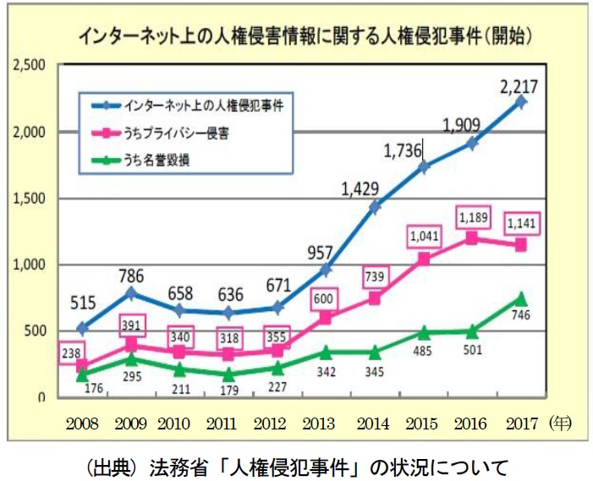
本市では、インターネット掲示板などを定期的に監視しており、同和地区を特定するものや個人を誹謗中傷する悪質な内容については、管理者などに削除要請をしています。

人権侵害につながる身元調査がいまだに・・・
身元調査や高齢者への詐欺などに悪用するため、戸籍謄本や住民票の写しなどが大量に不正取得される事件が近年全国で発生しました。本市においても不正取得が確認されており、権利侵害の防止を目的として代理人や第三者に交付した場合、本人にその事実を通知する「登録型本人通知制度」を実施しています。
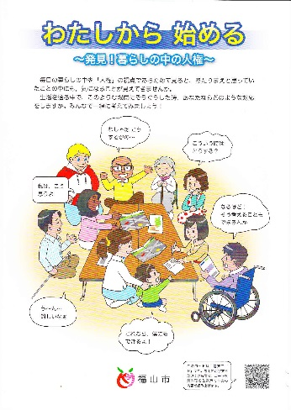
この制度により不正取得の早期発見につながるとともに、登録者が増えることで不正取得の抑止につながることも期待されます。

人権尊重のまちづくり
まちづくりの第一歩はお互いの人権を尊重し、自分たちができることから行動することです。一人ひとりの人権が尊重され「いつまでも住み続けたい」と誰もが思えるまちづくりについて考えてみましょう。
本市ではリーフレット「わたしから 始める ～発見！ 暮らしの中の人権～」を作成しました。住民学習会など研修の場で活用してください。

